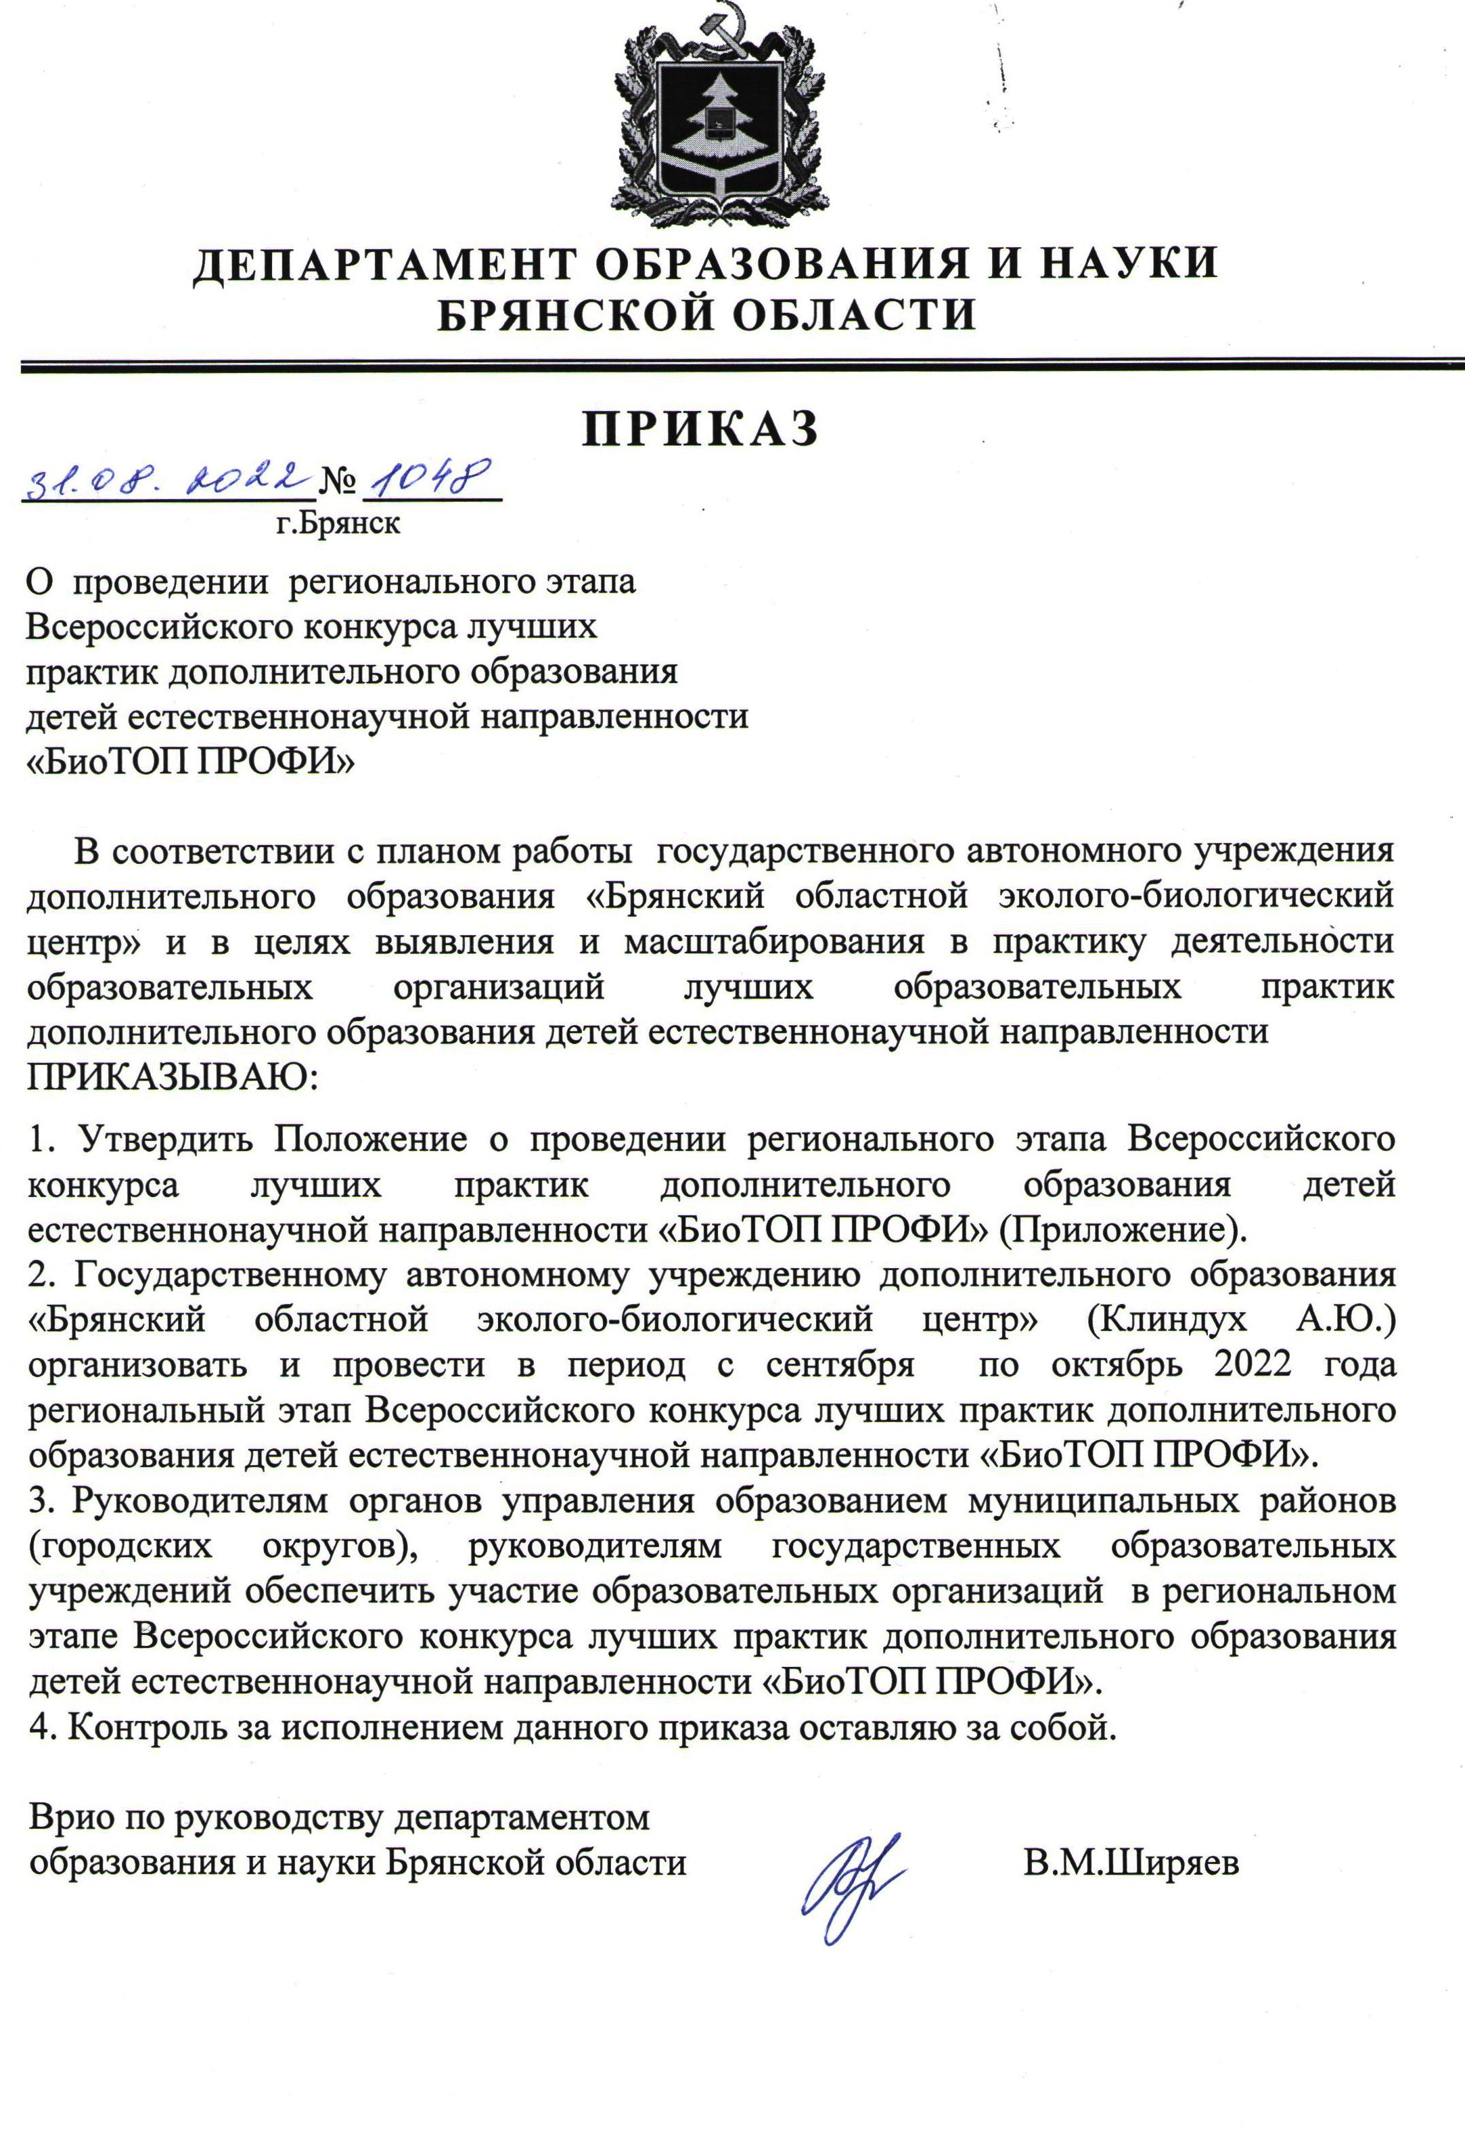
Приложение
к приказу № 1048
от 31.08.2022 г.
Положение
о региональном этапе Всероссийского конкурса лучших практик дополнительного образования детей естественнонаучной направленности «БиоТоп ПРОФИ»

1. Общие положения
Региональный этап Всероссийского конкурса лучших практик дополнительного образования детей естественнонаучной направленности «БиоТоп ПРОФИ» (далее Конкурс) проводится c целью выявления и масштабирования в практику деятельности образовательных организаций и профессионального педагогического сообщества лучших образовательных практик дополнительного образования естественнонаучной направленности, направленных на создание условий для самореализации и развития талантов детей.
Задачи Конкурса:
- активизация деятельности образовательных организаций в реализации национального проекта «Образование» через обновление содержания дополнительного образования естественнонаучной направленности на основе эффективных образовательных технологий и современных средств обучения;
- совершенствование профессиональных компетенций педагогических работников для повышения качества программно-методического обеспечения дополнительного образования естественнонаучной направленности;
- создание цифрового банка лучших образовательных практик дополнительного образования естественнонаучной направленности для увеличения охвата детей всех категорий качественным дополнительным образованием естественнонаучной направленности.

2. Участники Конкурса
2.1. К участию в Конкурсе приглашаются педагогические работники, методисты и иные специалисты (отдельные авторы и авторские коллективы) образовательных организаций всех типов, организаций отдыха и оздоровления детей. Возраст и педагогический стаж участников не ограничен.
2.2. Для участия в Конкурсе принимаются материалы, разработанные /изданные/ апробированные за последние два года.

3. Сроки и этапы проведения Конкурса
3.1.Конкурс проводится с августа по октябрь текущего года и состоит из 2 этапов:
1 этап – муниципальный – (сентябрь);
2 этап – региональный (заочный) – октябрь.

4. Номинации Конкурса
4.1. Для участия в Конкурсе принимаются материалы, представленные в трёх формах:

– дополнительная общеобразовательная программа по естественнонаучной направленности (модульная, разноуровневая, адаптированная, реализуемая в сетевой форме);
- программно-методический комплекс лучшей образовательной практики;
- сценарий мероприятия естественнонаучной направленности.

4.1.1. Дополнительная общеобразовательная программа представляется в следующих номинациях:
- «Эколого-биологическая» (образовательные программы по всем тематическим направлениям деятельности Экостанций: «Агро», «Био», «Лесное дело», «Экомониторинг», «Проектирование», «Профи»);

- «Физико-географическая» (образовательные программы по общей и физической географии, биогеографии, фенологии, метеорологии, геологии, минералогии, палеонтологии, почвоведению, гидрологии);

- «Физико-химическая» (образовательные программы в аспекте изучения природных явлений и решения экологических проблем по химии, физике, астрономии, химическим технологиям и композитным материалам);

- «Доступная ЭКОсреда» (дополнительные общеобразовательные программы по организации естественнонаучной деятельности с детьми с ограниченными возможностями здоровья и детьми-инвалидами);

- «В центре Вселенной» (дополнительные общеобразовательные программы
для дошкольников по знакомству с окружающим миром природы, изучению сезонных явлений в природе, основам охраны природы, экологии).

4.1.2. Программно-методический комплекс лучшей образовательной практики представляется в следующих номинациях:

- «Траектория успеха» (образовательные практики по сопровождению одарённых и талантливых обучающихся, проявивших выдающиеся способности в рамках освоения программ, реализующихся в том числе с использованием индивидуальных образовательных маршрутов, ускоренного обучения с зачётом образовательных достижений, сетевой формы реализации программ, дистанционных образовательных технологий);

- «Профессиональная траектория» (образовательные практики, включающие приёмы и методы, направленные на профессиональную ориентацию обучающихся, в том числе с применением дистанционных образовательных технологий);

- «Инклюзивное образование» (образовательные практики, включающие в себя технологии обучения и сопровождения детей с особыми образовательными потребностями и детей-инвалидов);

- «Наставничество» (образовательные практики, содержащие технологии, методики, комплекс мероприятий по поддержке и развитию наставничества в разновозрастных группах, объединениях, детско-взрослых сообществах);

- «Цифровая дидактика и педагогический дизайн» (образовательные решения, направленные на обеспечение высокого качества обучения с применением цифровых образовательных технологий: видео-уроки, презентации, интерактивные задания, определители, словари, проверочные работы, кейсы и др.).

4.1.3. Сценарий мероприятия естественнонаучной направленности представляются в следующих номинациях:

- сценарий мероприятия для детей дошкольного возраста;
- сценарий мероприятия для детей младшего школьного возраста;
- сценарий мероприятия для детей среднего школьного возраста;
- сценарий мероприятия для детей старшего школьного возраста.

4.2. На Конкурс могут быть приняты и рассмотрены (по согласованию с Оргкомитетом Конкурса) дополнительные общеобразовательные программы, программно-методические комплексы образовательных практик, темы которых не предусмотрены настоящим Положением.

5. Порядок проведения Конкурса
5.1. Для участия в Конкурсе необходимо до 14 октября 2022 г. направить в электронном виде в адрес ГАУДО «Брянский областной эколого-биологический центр» по e-mail: ekolog_metod.kab@mail.ru следующие документы:
- анкету-заявку участника на основании приложения №3 к настоящему Положению;
- файл с краткой аннотацией конкурсной работы (в формате doc.);
- конкурсные материалы, размещенные участником в любом облачном файлообменнике (Яндекс, Google и т.п.), с предоставлением ссылки на него;
- согласие автора(ов) на обработку персональных данных согласно приложения №4 к настоящему Положению.
5.2. Конкурсные материалы должны соответствовать требованиям к их оформлению (приложение №1 к настоящему Положению) и оцениваются в соответствии с критериями оценки (приложение №2 к настоящему Положению).
5.3. К участию в Конкурсе не допускаются следующие работы:
- не соответствующие содержанию Конкурса и его номинаций;
- материалы, в которых присутствуют признаки плагиата (если процент цитирования в тексте превышает 60%).
5.4. Представленные на Конкурс материалы не возвращаются, рецензии на них не высылаются.

6. Руководство Конкурсом.
6.1. Общее руководство, подготовку и проведение Конкурса осуществляет оргкомитет с правами жюри, состав которого представлен в приложении №5 к настоящему Положению. Оргкомитет определяет порядок работы жюри, подводит итоги Конкурса.
6.2. Оргкомитет оставляет за собой право изменить количество номинаций, количество призовых мест и осуществляет подбор состава экспертной комиссии по оцениванию конкурсных работ.
6.3. Контактное лицо по вопросам участия образовательных организаций в Конкурсе – Кузнецова Татьяна Васильевна, методист ГАУДО «Брянский областной эколого-биологический центр», тел. (4832)64-84-28, моб. 89206094562.

7. Подведение итогов Конкурса и награждение победителей.
7.1. В каждой номинации Конкурса определяются победители (1 место) и призеры (2, 3 места), которые награждаются грамотами (дипломами) департамента образования и науки Брянской области.
7.2. Информация о проведении и итогах Конкурса размещается на сайте ГАУДО «Брянский областной эколого-биологический центр»: http://oldhq.b-edu.ru/ebc/
7.3. Победители и призеры Конкурса могут быть приглашены для участия в региональных мероприятиях в качестве спикера /эксперта.

Приложение №1

к Положению о региональном этапе Всероссийского

конкурса лучших образовательных практик

дополнительного образования детей естественно-

научной направленности «БиоТОП ПРОФИ»

Примерные требования к оформлению конкурсных материалов регионального этапа Всероссийского конкурса лучших образовательных практик дополнительного образования детей

естественнонаучной направленности «БиоТОП ПРОФИ»

Общие требования к конкурсным материалам

1. Конкурсная работа участника должна соответствовать тематике Конкурса и номинации, на которую она представлена.
2. Конкурсная работа должна сопровождаться краткой аннотацией, где дана лаконичная информация о предназначении конкурсного материала, источниках описываемого опыта, положенного в основу содержания, возможных сферах применения.
3. Текст конкурсной работы должен излагаться на русском языке с соблюдением правил и норм русского языка.
4. При использовании большого количества специальных терминов в конце документа должен быть словарь терминов или тематический указатель с указанием страниц, где дано определение термина.
5. При использовании литературных и прочих источников информации обязательно приведение в конце документа нумерованного списка использованных источников, оформленного в соответствии ГОСТ Р 7.0.100 – 2018 «Библиографическая запись. Библиографическое описание. Общие требования и правила составления» с указанием фамилии и инициалов автора (авторов), заглавия, места издания, года публикации, числа страниц. Если используемый материал был опубликован в периодическом издании, то после специального знака (//) приводится название сборника или журнала с указанием страниц расположения статьи, в этом случае место издания и издательство не указываются. В случае использования интернет-ресурсов обязательно указывается автор и название публикации с приведением адреса электронного ресурса. Список источников составляется в алфавитном порядке, а в тексте ссылки на использованные источники оформляются номерами в квадратных скобках (например – [1]).
6 Конкурсный материал доложен быть размещен на сайте организации/региональном навигаторе; иметь «цифровые следы» реализации, представленные на официальном сайте организации и в информационно-коммуникационной сети «Интернет» в виде ссылок на интернет-ресурсы.

Требования к структуре и содержанию
дополнительной общеобразовательной программы

Представляемые конкурсные материалы должны:
– отвечать требованиям, установленным п. 9 ст. 2 Федерального закона Российской Федерации от 29.12.2012 №273-ФЗ «Об образовании в Российской Федерации» (ред. от 02.07.2021), п. 5 приказа Минпросвещения России от 9 ноября 2018 г. № 196 (с изменениями 30.09.2020 №533) и приказом Минпросвещения России от 03.09.2019 № 467 «Об утверждении Целевой модели развития региональных систем дополнительного образования детей» (с изменениями от 02.02.2021 № 38);
– соответствовать методическим рекомендациям по проектированию дополнительных общеразвивающих программ (включая разноуровневые программы), в соответствии с письмом Министерства образования и науки Российской Федерации от 18 ноября 2015 г. № 09 – 3242;
– опираться при выборе дополнительной общеобразовательной программы на результаты учёта мнений обучающихся, целевого запроса родителей, приоритеты социально-экономического территориального развития субъекта Российской Федерации.

Требования к структуре и содержанию программно-методического комплекса лучшей образовательной практики

На титульном листе должны быть указаны полное и сокращённое название организации (в соответствии с уставом); фамилия, имя, отчество автора (авторов); название конкурсной работы (с пометкой о номинации); название города, субъекта Российской Федерации; год разработки.
Основная часть содержания практики представляется в произвольной форме, включающей в себя описание:
- название практики;
- актуальность практики;
- цель и задачи, которые решались в рамках реализации практики (формулируются в терминах ожидаемых результатов);
- место реализации практики и целевая аудитория;
- средства и способы реализации практики;

- данные о результативности практики (результаты должны быть конкретными (ссылки на подтверждающие документы);

- используемые технологии оценки образовательных результатов обучающихся;

- показатели достигнутых результатов обучающимися в ходе реализации практики;

- возможность использования практики в образовательных организациях системы дополнительного образования детей региона;

- примеры тиражирования практики в других регионах, компаниях, организациях (при наличии);

- ссылки на программно-методические, электронные ресурсы, обеспечивающие реализацию практики.

Требования к оформлению сценария
Сценарий мероприятия - это конспективная, подробная запись праздника, любого дела. В сценарии дословно приводятся слова ведущих, актеров, тексты песен. Сценарий снабжается методическими советами, ремарками. В ремарках даются сценические указания: художественное оформление, роли и действия участников мероприятия и т.д.
Сценарий дает возможность не только ознакомиться заранее с репликами и ремарками, но и прогнозировать ход мероприятия.

На титульном листе сценария необходимо указать:
- наименование учреждения;
- название мероприятия;
- целевая аудитория;
- Ф. И. О. и должность автора(ов);
- адрес и телефон образовательной организации;
- должность автора(ов);
- год создания сценария.

В конце сценария приводится список использованной литературы в алфавитном порядке (автор, заглавие, место и год издания, количество страниц).
К сценарию возможны приложения: развернутый план, конспект, схемы, фото, отзывы, анализ, творческие работы детей, дидактический и раздаточный материал с вопросами и заданиями и т.д.

Приложение №2

к Положению о региональном этапе Всероссийского

конкурса лучших образовательных практик

дополнительного образования детей естественно-
научной направленности «БиоТОП ПРОФИ»

Критерии оценки конкурсных материалов

Критерии оценки
дополнительной общеобразовательной программы
(далее – ДОП):

- соответствие ДОП законодательно установленным требованиям к оформлению и содержанию;

- актуальность программы, её соответствие приоритетам социально-экономического развития региона, научно-технологического, экологического развития Российской Федерации;

- аргументированность и обоснованность значения ДОП для развития обучающегося;
- соответствие содержания поставленным цели и задачам;

- наличие и целесообразность планируемых результатов, организационно-педагогических условий, порядка и форм аттестации;

- наличие и целесообразность оценочных и методических материалов ДОП;
- эффективность технологий, используемых при реализации ДОП;
- возможность выбора и построения индивидуальной образовательной траектории;

- научная информативность содержания ДОП (информационная насыщенность содержания, соответствие содержания программы разделу науки, к которому она относится, использование в программе терминологического и понятийного аппарата, а также методов, характерных для раздела науки, к которой программа имеет отношение);

- мультипликативность (возможность использования в практике образовательных организаций других регионов);

- размещение ДОП на сайте организации/ в региональном навигаторе;

- «цифровые следы» реализации ДОП, представленные на официальном сайте организации и в информационно-коммуникационной сети «Интернет» в виде ссылок на интернет-ресурсы.

Критерии оценки программно-методического комплекса
лучшей образовательной практики

- актуальность практики, её уникальность;
- соответствие содержания практики поставленным цели и задачам;

- качество содержания практики (полнота, достоверность, соответствие современным научным достижениям, корректность в использовании терминов);

- результативность практики;
- использование современных образовательных технологий при реализации практики;

- наличие материалов об образовательных достижениях и способах их оценивания;
- наличие дипломов, благодарностей, грамот по успешной реализации практики;

- наличие сведений, отражающих участие, признание и позитивную оценку практики родителями или законными представителями;

- мультипликативность (возможность использования и тиражирования образовательной практики в других образовательных организациях);
- наличие материалов, ссылок на электронные ресурсы, обеспечивающие реализацию практики;

- «цифровые следы» реализации практики, представленные на официальном сайте организации и в информационно-коммуникационной сети «Интернет» в виде ссылок на интернет-ресурсы.

Критерии оценки сценария мероприятия
- ясность и четкость определения целей;
- целенаправленность, научность, соответствие воспитательным задачам; связь с современностью;
- разнообразие методов и приемов проведения воспитательного мероприятия;
- сочетание коллективной, групповой и индивидуальной работы учащихся;
- соответствие формы и содержания мероприятия;
- композиционное построение сценария;
- наличие оригинального сценарного хода;
- учет возрастных и психологических особенностей учащихся;
- авторский сценарий.

Приложение №3

к Положению о региональном этапе Всероссийского

конкурса лучших образовательных практик

дополнительного образования детей естественно-

научной направленности «БиоТОП ПРОФИ»

АНКЕТА – ЗАЯВКА
участника регионального этапа Всероссийского конкурса лучших образовательных практик дополнительного образования детей естественнонаучной направленности

1.Название образовательной организации (полностью в соответствии с Уставом) _________________________________________________________________
____________________________________________________________________

2. Полный адрес образовательной организации ___________________________
____________________________________________________________________
____________________________________________________________________

3. Название конкурсного материала _____________________________________
____________________________________________________________________
4. Фамилия, имя и отчество автора или авторов (полностью)
____________________________________________________________________
____________________________________________________________________
5.Занимаемая должность _______________________________________________
____________________________________________________________________

6. Номер телефона автора раб. _______________________
моб._______________________

Дата заполнения
«____»____________2022 г.

Подпись_______________________
Приложение №4

к Положению о региональном этапе Всероссийского

конкурса лучших образовательных практик

дополнительного образования детей естественно-

научной направленности «БиоТОП ПРОФИ»

Врио директора ГАУДО «Брянский
областной эколого-биологический центр»
Клиндух А.Ю.

Заявление – согласие
субъекта на обработку персональных данных автора(ов)

Я, _______________________________________________________________, (ФИО)
зарегистрированный(ая) по адресу: ____________________________________
__________________________________________________________________ паспорт (серия,номер) _______________ выдан (когда, кем) _____________________ ___________________________________________________________________код подраделения _______________________

в соответствии с Федеральным законом от 27.07.2006 г. № 152-ФЗ «О персональных данных» даю согласие ГАУДО «Брянский областной эколого-биологический центр», расположенному по адресу: г.Брянск, ул. 7-ая Линия,13, на обработку моих персональных данных, а именно: Ф.И.О., домашний адрес, место работы, должность, телефон для обработки (внесение в электронную базу данных, использования в отчетных документах, публикация данных на сайте организации) в целях участия в региональном этапе Всероссийского конкурса лучших образовательных практик дополнительного образования детей естественнонаучной направленности «БиоТОП ПРОФИ»
Я подтверждаю своё согласие на передачу моих персональных данных департаменту образования и науки Брянской области.
Передача моих персональных данных другим субъектам может осуществляться только с моего письменного согласия.
Я утверждаю, что ознакомлен с документами организации, устанавливающими порядок обработки персональных данных, а также с моими правами и обязанностями в этой области.
Даю свое согласие организаторам конкурса на использование присланного конкурсного материала (размещение в сети интернет, телепрограммах, участие в творческих проектах и т. п.) с указанием имени автора.
Согласие вступает в силу со дня его подписания и действует в течение неопределенного срока. Согласие может быть отозвано мною в любое время на основании моего письменного заявления.

«___»____________ 2022 г. ______________________
(подпись)
Приложение №5

к Положению о региональном этапе Всероссийского

конкурса лучших образовательных практик

дополнительного образования детей естественно-

научной направленности «БиоТОП ПРОФИ»

Состав оргкомитета
с предоставлением прав жюри
регионального этапа Всероссийского конкурса лучших образовательных практик дополнительного образования детей естественнонаучной направленности «БиоТОП ПРОФИ»

Клиндух Анна Юрьевна | - председатель оргкомитета, врио директора ГАУДО «Брянский областной эколого-биологический центр»

Члены оргкомитета:

Залепеева Ольга Васильевна | - главный консультант отдела развития специальных учреждений, воспитательной работы и оздоровления детей департамента образования и науки Брянской области;
Лузганова Наталья Дмитриевна | - директор МБУДО Центр внешкольной работы Выгоничского района;
Буренкова Стелла Ивановна | - директор МБОУ Белоберезковская СОШ №1 Трубчевского района;
Кузнецова Татьяна Васильевна | - методист ГАУДО «Брянский областной эколого-биологический центр»;
Саманцова Элеонора Владимировна | - методист, педагог дополнительного образования МБУДО «Дом детского творчества» Володарского района г.Брянска;
Соболь Ольга Николаевна | - методист ГАУДО «Брянский областной эколого-биологический центр»;

Гущин А. А. Оформление списка литературы по ГОСТу. – URL: исторический сайт.рф/ Оформление-списка-литературы-по-ГОСТу-1.html (дата обращения: 15.01.2022).

